**THỰC HÀNH 03  
Bài 1: Chia sẻ thư mục**❖ Tạo người dùng **user(pass:1-8), superman(pass:1-9)** và nhóm người dùng **Sinhvien** chứa 2 người dùng trên.

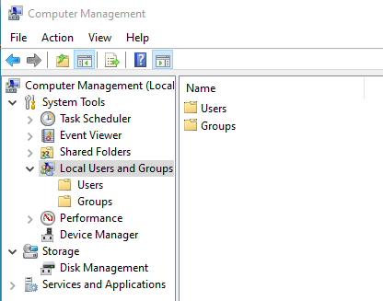

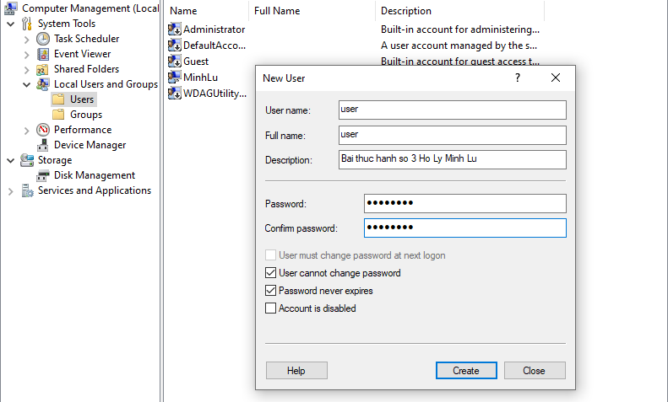

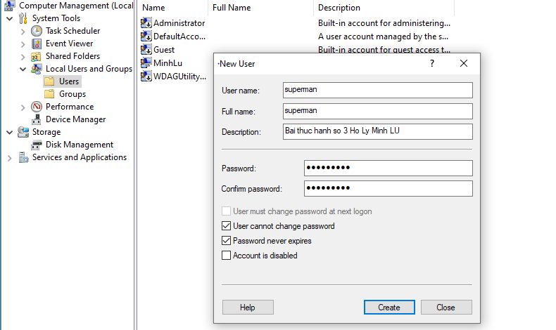



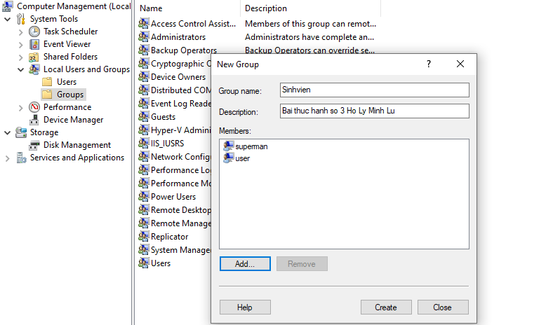



❖ Tạo thư mục **D:\NhomX** chứa 4 thư mục con: **public, softs, thuctap, superman.**

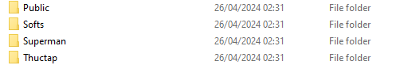❖ Chia sẻ các thư mục trên theo bảng phân quyền sau:

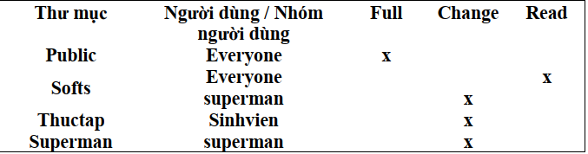

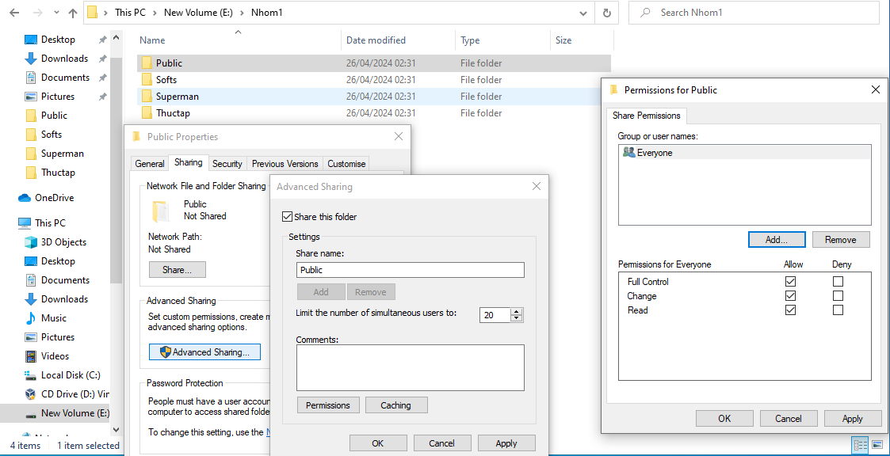

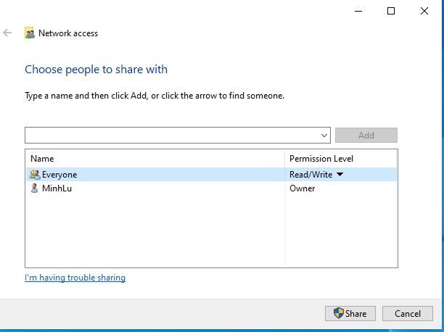

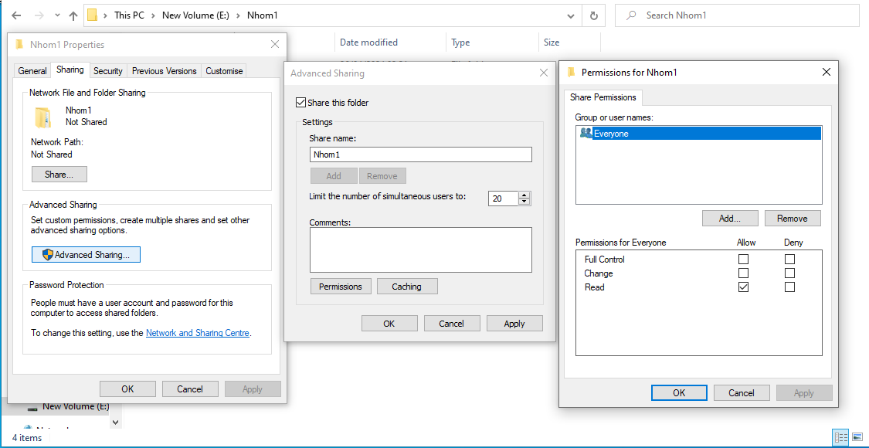



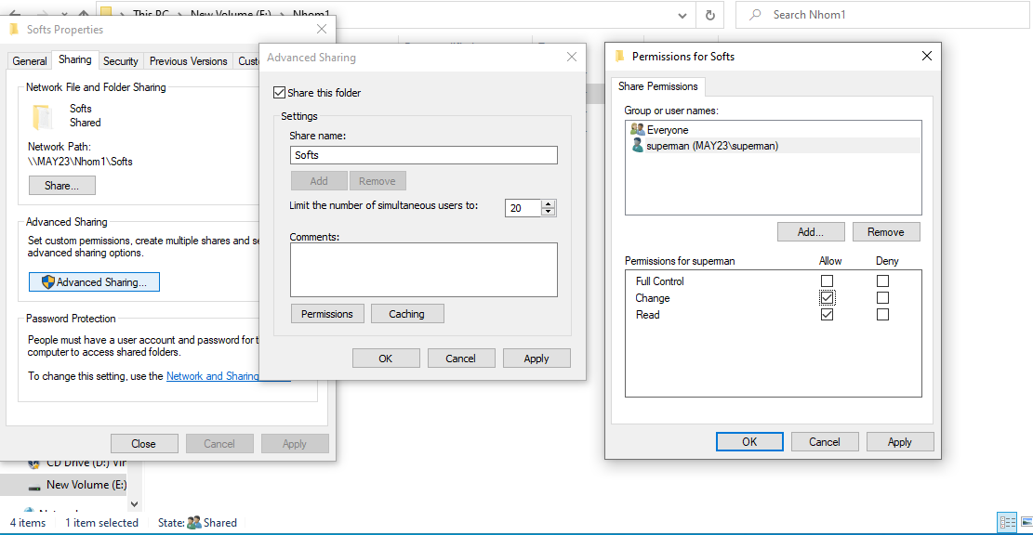



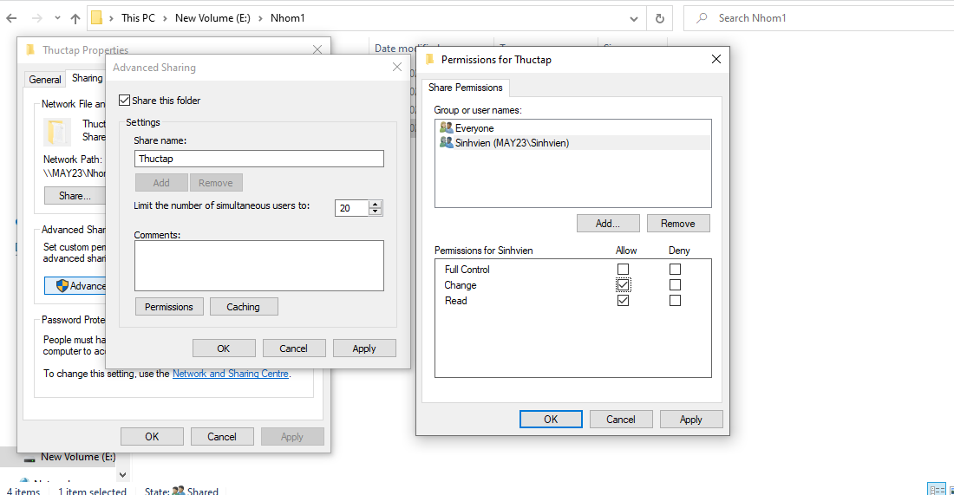

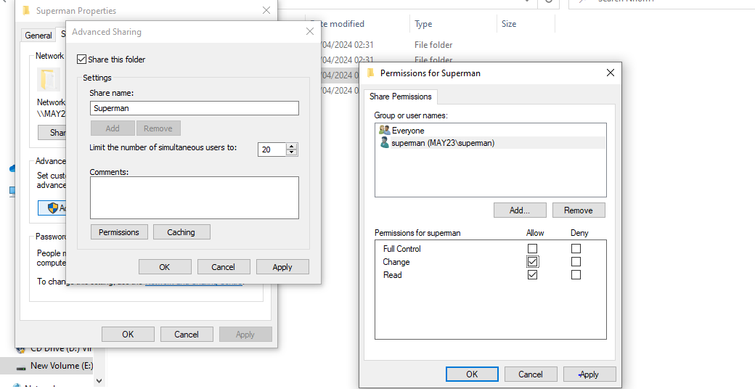

**Bài 2: Sử dụng thư mục chia sẻ**Đề nghị người dùng trên một máy tính khác truy cập sang máy tính của bạn, lần lượt với  
các tài khoản **user, superman**. Mỗi lần như thế truy xuất đến 4 thư mục **public, softs,  
thuctap, superman** và thực hiện tạo thư mục con trong các thư mục này. Ghi nhận lại  
trường hợp thành công và trường hợp thất bại.

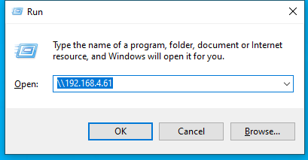

**PUBLIC**

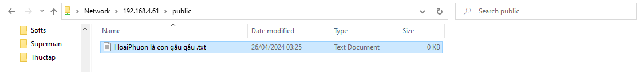

**SOFTS**

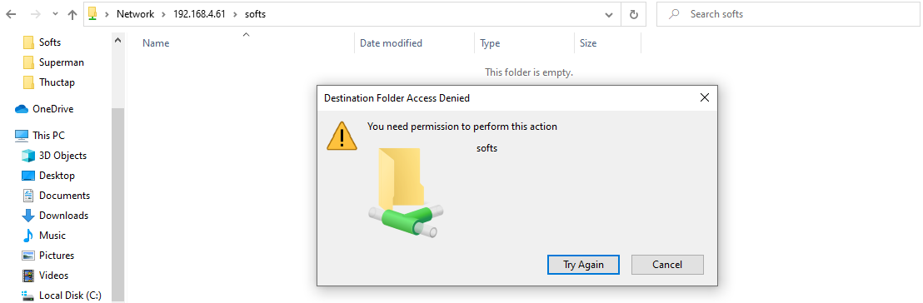

**THUCTAP**

**SUPERMAN**

**(tương tự softs)**

**Bài 3:**Tạo thư mục **D:\THUCHANH,** copy một số file vào thư mục vừa tạo sau đó hãy  
chia sẻ thư mục này cho mọi người trên hệ thống có quyền đọc file và thư mục con trong  
**THUCHANH** nhưng không xoá được chúng.

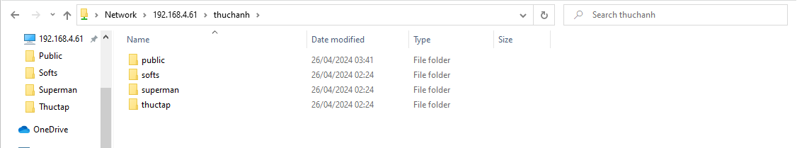

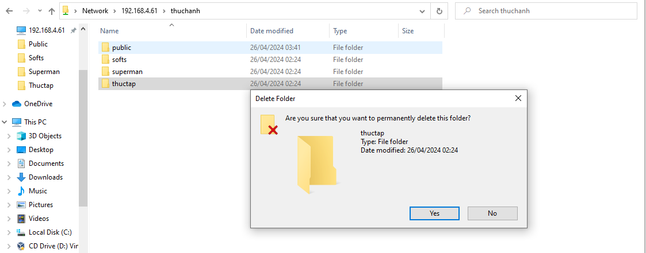

Riêng **user** thì bị cấm đọc thư mục này, còn những người quản trị hệ thống thì có toàn quyền.

